Kako poticati razvoj fine motorike kod djeteta?

FOTO: THINKSTOCK
Fina motorika je niz koordiniranih pokreta kostiju, zglobova i mišića šake (posebno prstiju) radi izvođenja malih, preciznih pokreta. Usko je vezana uz koordinaciju oko-ruka (mogućnosti da ruka i prsti pravilno izvrše zadatak koji smo vidjeli okom). Fina motorika nužna je za izvođenje mnogo svakodnevnih zadataka koje mi odrasli izvodimo s lakoćom, a koje djeca od rođenja do predškolske dobi moraju uvježbavati kroz zabavne aktivnosti koje će prihvatiti kao igru.

Za što je sve važna fina motorika?
Dijete koje ima dobro razvijenu finu motoriku biti će sposobno izvršavati praktične aktivnosti koje se odnose na brigu za samoga sebe: pravilno jesti žlicom, vilicom, pa i nožem, počistiti prosipanu hranu, otvoriti ili zatvoriti bočicu sa sokom, otkopčati ili zakopčati gumbe, otvoriti ili zatvoriti patentni zatvarač na jakni, zavezati cipele, počešljati se i samostalno zavezati rep ili čak isplesti pletenicu. S razvijanjem svijesti o mogućnosti brige za samoga sebe, dijete se i priprema za školu pa tako uči pravilno držati olovku, bojice, kist, služiti se gumicom za brisanje ili rezati škarama, počevši od rezanja po ravnoj liniji prema sve kompliciranijim linijama i oblicima (kose linije, cik-cak linije, valovite linije, trokut, kvadrat, krug).
Dijete koje se bavi aktivnostima za razvoj fine motorike, doživljavat će svijet oko sebe i osjetom dodira pa će tako vlastitim iskustvom naučiti što je teško, lako, malo, veliko, glatko, meko, hrapavo, hladno, toplo... Što je veća interakcija djeteta sa svijetom koji ga okružuje, bit će veće i njegovo životno iskustvo, a samim time i bogatiji rječnik kojim će se dijete izražavati i svoja iskustva dijeliti sa nama.

Što pozitivno utječe na razvoj fine motorike?
U svome smo domu okruženi materijalima kojima možemo pozitivno utjecati na razvoj fine motorike djeteta. Evo nekoliko primjera što i kako možete koristiti te nekoliko vrlo zanimljivih aktivnosti za Vaše dijete.

1. Žlica
Djeca jasličke dobi uživaju u manipulaciji predmetima. Tako uče o svijetu oko sebe. Njihova će se motorika razvijati na način da stvari u početku samo presipavaju iz posude u posudu, da ih bacaju i podižu s poda, da ručicama pune ili prazne boce.
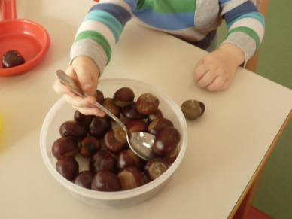FOT 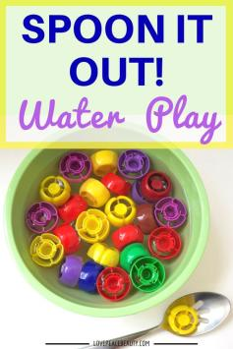O: KRI STINA KALIM 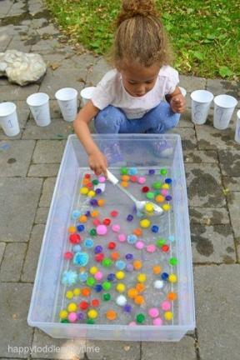AN, O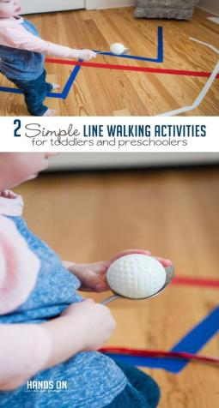DGOJITELJI

Prateći ih u igri, pronaći ćete prikladan trenutak da im u igru ubacite i žlicu. U početku im ponudite da žlicom prenose veće, čvrste predmete poput kestena ili manjih loptica, da biste postupno smanjivali njihovu veličinu na grah, kukuruz, rižu pa sve do palente ili brašna. Kada savladaju i tu vještinu, otežajte im zadatak uvođenjem posuda užih otvora pa neka pokušaju žlicom ubaciti razne predmete kroz otvor boce.

2. Kvačice za rublje
I ovaj materijal možete ponuditi djeci jasličke dobi. U početku budite spremni na nekoliko potrganih kvačica jer je pokret zakretanja njenih dijelova mnogo lakši nego onaj koji će kvačicu otvoriti. No, vidjet ćete, vrlo će brzo usvojiti tehniku otvaranja kvačice. Pronađite zajedno gdje ih sve možete objesiti: na uže, na zavjese, na igračke, na vlastitu odjeću, na prste... Pri tome se dobro zabavite i ne zaboravite– metoda pokušaja i pogrešaka savršena je za učenje! A evo i nekoliko ideja za igru sa kvačicama!
FOTO: K 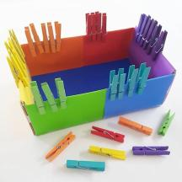RISTINA 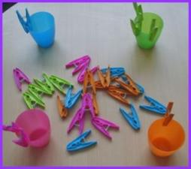 KALIMAN, O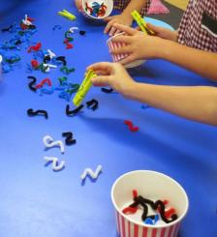DGOJITE JICA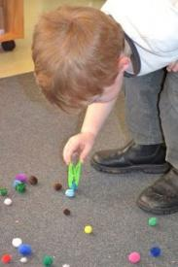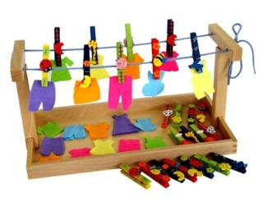

3. Prazna ambalaža
Prazna ambalaža boca od vode ili soka, deterdženta za posuđe ili omekšivača za rublje,hrane za bebe te kartonskih kutija višestruko je korisna.Pomoću nje djeca uče otvarati i zatvarati čepove,poklopce,kutije... FOTO: K 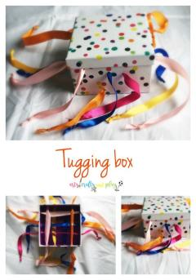 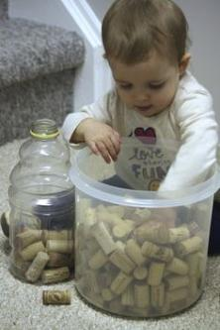RISTINA KA 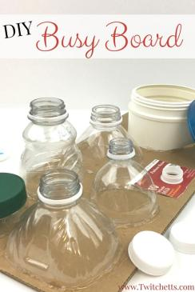 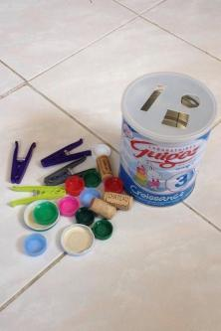LIM A 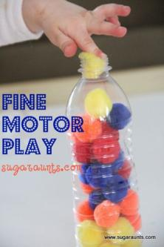N, ODGOJITELJICA
Njihovim punjenjem i pražnjenjem usvajat će osnovne matematičke pojmove poput teško i lako, puno i prazno, jedan i mnogo. Ponudom različitih materijala utjecat ćete i na razvoj senzomotorike jer je vata mekana, gumbi su tanki i glatki, kesteni su okrugli i sl. Punjenje različitim materijalima omogućuje i istraživanje zvuka koji oni proizvode kada bocu protresemo.

4. Pinceta
Savršen materijal za vježbu tzv. pincetnog hvata koji označava dohvaćanje stvari, u početku samo palcem i kažiprstom, dok im se kasnije pridružuju i ostali prstići. Prenošenjem sitnih predmeta pincetom dijete istražuje i vježba pritisak koji je potrebno proizvesti prstićima radi obavljanja određenog zadatka. Dobro razvijen pincetni hvat jedan je od glavnih preduvjeta kasnijeg pravilnog držanja olovke. Djeci možete najprije ponuditi krupnije predmete a potom one sitnije koje će hvatati pincetom.
F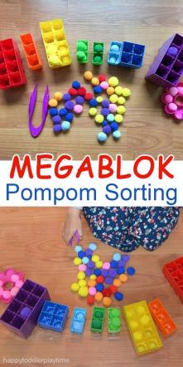OTO: KRISTI 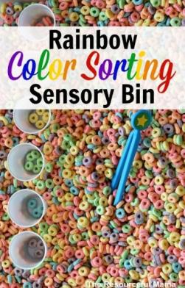NA KA LIMAN, ODGO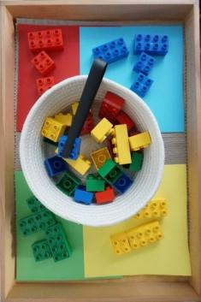JITELJICA 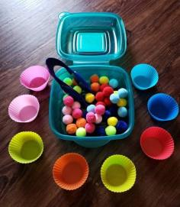
5. Papir
Papir za pisanje, novinski papir, salvete, papirnati ručnik, papirnate maramice, krep papir. Svi su nam oni dostupni, a djeci omogućuju vrijedno iskustvo. Gužvajte papire u loptice. Papiri različite tvrdoće od djece će zahtijevati i različiti pritisak prstiju i šake kojom će ga formirati. Gađanjem koša napravljenim lopticama utjecat ćete i na razvoj grube motorike. Zbrajanjem koševa usvajat ćete brojanje. Papir možete i čupkati, trgati na malene komadiće, rezati ga škaricama, formirati od njega malene kuglice i lijepljenjem na podlogu stvoriti lijepe likovne radove. 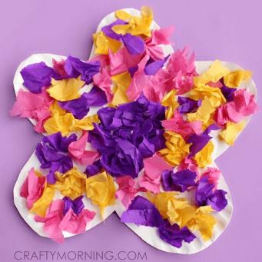KRISTINA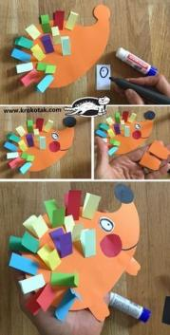 KALIMAN, 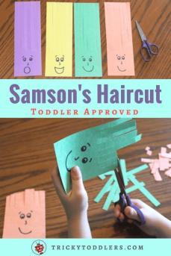ODGOJITELJICA 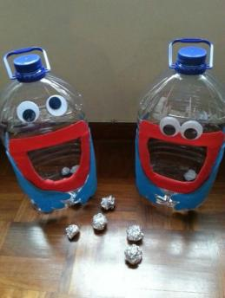 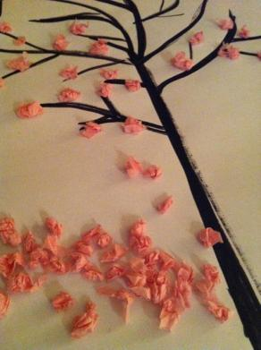 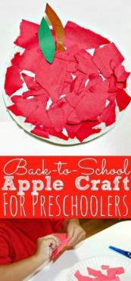
6. Otiskivanje-žigovi
Kupovni žigovi djeci su jako zanimljivi. No jeste li svjesni koliko zanimljivih materijala za ovu aktivnost se nalazi u vašoj bližoj okolini? Lišće, polovice jabuka ili krumpira, vilice, kalupi od kolača, noge gumenih ili plastičnih igračaka životinja, lego kocke. Vlastite žigiće možete izraditi i od materijala različitih tekstura poput spužve, stiropora ili valovitog kartona.
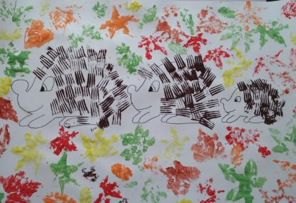FOTO: KRIS 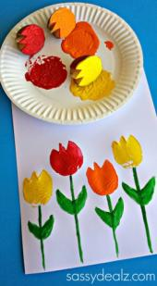

IN 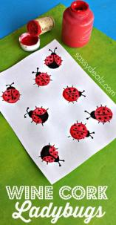A KALIM 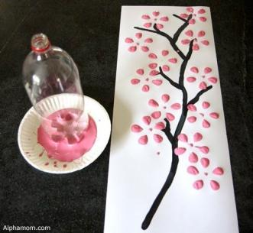AN, 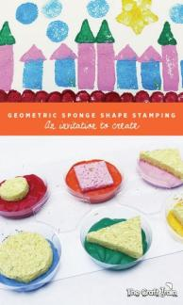ODGJ 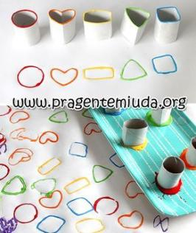ICA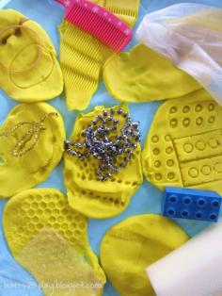
Zajednički pronađene svakodnevne predmete samo umočite u temperu ili u plastelin pa se poigrajte otiskivanjem različitih oblika, miješanjem boja i različitim teksturama dobivenim otiskivanjem.

7. Nizanje-slamke,perlice,tjestenina,gumbi...
Potrebno Vam je– komad špage, vune, vezica za cipele, čupava žica. Na njih možete nizati perlice, izrezane slamčice (za manju djecu režite ih na kraće komadiće, za veću na duže), tjesteninu (makarone i pužiće), gumbe različitih boja i veličina, gumice,plastične čepove,prirodne materijale poput šipka ili kestena ujesen.
FOT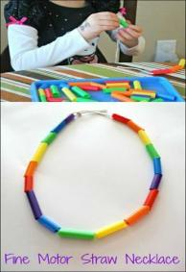O: KRI 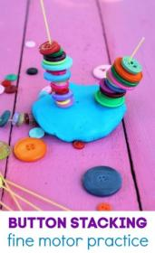 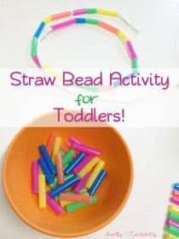

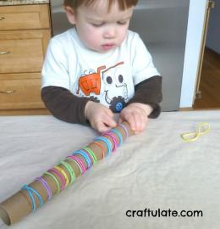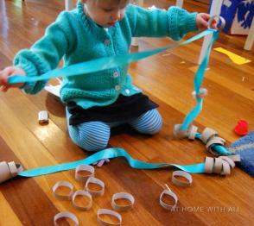
S TINA KA
LIM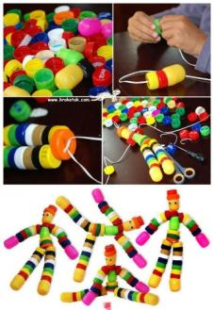AN, 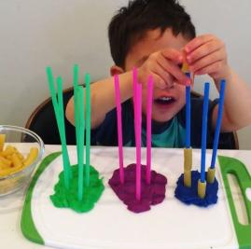 ODGOJITELJICA
Igru možete podići i na višu razinu slažući razne nizove pa ćete im, na primjer, predložiti da slože ogrlicu kombiniranjem 2 plave slamčice za kojima će slijediti 4 crvene. Time ćete, osim razvoja fine motorike, imenovati boje te usvajati početne matematičke pojmove (niz od 2 elementa) i usput brojati.

8. Igre prstićima
Za igru prstićima dovoljni ste vaše dijete i vi. Djeca jasličke dobi vole kratke stihove i pjesmice koji se izvode uz istovremeno dodirivanje dječjih prstića. Igra se odvija uvijek po istom pravilu – krećemo od dječjeg palca i završavamo malim prstom, uz istovremeno izgovaranje stihova. Osim razvoja motorike djeteta, velika je prednost ovakvih igara i u tome što se izvode na način da se između djeteta i vas stvara posebna veza i osjećaji pripadnosti, sreće, zadovoljstva, zbog čega će im se dijete uvijek iznova rado vraćati pa čak ih,s vremenom i inicirati.
F 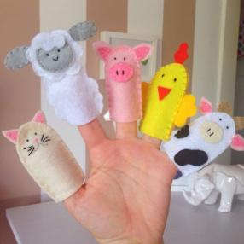 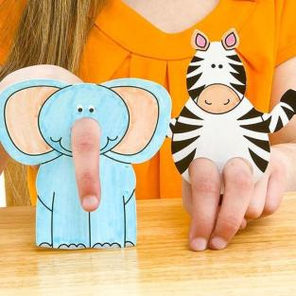
THIN
10 MALIH PRSTIĆA
10 malih prstića se penje gore-dolje
10 malih prstića je uvijek dobre volje
10 malih prstića sad trči lijevo desno
10 malih prstića i nikom nije tijesno.
10 malih prstića sad trči u krug
10 malih prstića i svaki svakom drug.
10 malih prstića se skrilo iza leđa
10 malih prstića sad više ovdje nema.
10 malih prstića nam vikne «HURA»
10 malih prstića je opet ovdje sad.
KIŠA PADA
Kiša pada kap, kap, kap (lupkati prstima po tvrdoj podlozi)
noge mokre cap, cap, cap (lupati nogama o pod)
mokro lice, mokar nos (rukama pokazati lice i nos)
mokri smo već skroz na skroz (rukama pokazati cijelo tijelo).

PRSTI
Prste ima ruka svaka (treperiti prstima)
kad ih stisnes to je šaka (stisniti šake)
bum-bum-bum (lupkati šakom o šaku)
ta je pjesma laka.
Igraju se ruke dvije («trčati» rukama prema naprijed) tko će brže, tko će prije. Bum, bum, bum to je pjesma laka

Veća će djeca uživati u kompliciranijim izazovima i zadacima tipa: dotakni palcom sve prste redom; dotakni palac palcom, kažiprst kažiprstom i tako sve redom; "hodaj" prstićima koristeći bilo koja dva prsta na ruci...

Puno zabave sa vašim mališanima žele Vam odgojiteljice jasličke skupine!
Izvor : Pinterest
https://miss7mama.24sata.hr/vrtic/razvoj-od-druge-do-seste-godine/kako-poticati-razvoj-fine-motorike-2917

